STUDI KASUS TENTANG PINDAH AGAMA DI GEREJA TORAJA  
JEMAAT IMANUEL KAMPUNG BARU, KLASIS MASAMBA

|  |  |
| --- | --- |
| P E R P U S TA RAA M SEKOLAH TINGGI AGAMA KRISTEN NEGERI TORAJA | |
| Tgl. Terima | M 4 |
| No. Induk | /kai-£L)0~2ji |
| No. Kias | c |
| Dibeli] Hadiah dari |  |
| Terima dari |  |
| Harga |  |

Diajukan Kepada Sekolah Tinggi Agama Kristen Negeri (STAKN) Toraja



Untuk Memenuhi Salah Satu Persyaratan Utama Guna Memperoleh Gelar

Sarjana Theologi (S.Th)

Oleh: •

ERFON RO’PO  
2020143797

PROGRAM STUDI THEOLOGI KEPENDETAAN

SEKOLAH TINGGI AGAMA KRISTEN NEGERI (STAKN) TORAJA

2018

Judul Skripsi: Studi Kasus Tentang Pindah Agama Di Gereja Toraja Jemaat Imanuel Kampung Baru, Klasis Masamba

Diajukan Oleh

Nama : Erfon Ro’po

NIRM : 2020143797

Jurusan : Teologi Kristen

Setelah diperiksa dan diteliti ulang, ternyata telah memenuhi persyratan untuk dipertahankan di depan dewan penguji.

Mengkendek ^November 2018

Dosen Pembimbing

Pembimbing 1

Oktaviandv Rantelino, M.Si NIP. 198210222015031004



Pembimbing II

tarrung, S.Th NIP. 198105062006041003



Judul :Studi Kasus Tentang Pindah Agama Di Gereja Toraja Jemaat

Imanuel Kampung Baru, Klasis Masamba

Ditulis Oleh : Nama : Erfon Ro’po

NIRM : 2020143797

Jurusan : Teologi Kristen

Telah di pertanggung-jawabkan dihadapan dosen penguji dan proses ujian skripsi stratum satu (SI) Jurusan Teolog Kristen.

Mengkendek, 10 Desember 2018

Dosen Penguji

Penguji I



Amos Susanto, M.Th

NIP.197910302011011004



Dr. Yonatan Sumarto, M.Th NIP.198212252009121005

Panitia Ujian

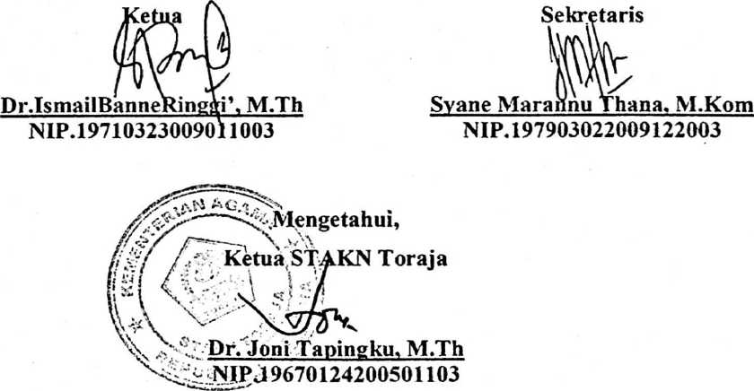

ABSTRAK

Erfon Ro’po (2020143797) tahun 2018, Judul Skripsi Studi Kasus Tentang Pindah Agama Di Gereja Toraja Jemaat Imanuel Kampung Baru, Klasis Masamba, dibimbing oleh Oktaviandy Rantelino, M.Th selaku pembimbing satu, dan Roby Marrung, S.Th. selaku pembimbing dua.

Judul ini diangkat sebagai bentuk kegelisahan penulis melihat fenomena pindah agama yang terjadi hampir setiap tahun di Jemaat Imanuel Kampung Baru, Klasis Masamba. Dalam hal ini penulis mencari apa faktor penyebab seseorang pindah agama dengan mempelajari kasusnya secara mendalam. Menemukan faktor penyebab seseorang pindah dianggap perlu agar dapat diketahui apa yang harus dilakukan menyikapi persoalan ini sehingga tidak terjadi hal-hal yang tidak diinginkan.

Dalam merampungkan tulisan ini penulis menggunakan metode penelitian kualitatif dengan pendekatan studi kasus. Dimana penulis mengumpulkan data melalui observasi dan wawancara kepada seseorang pemuda yang telah pindah agama dan informan tambahan sesuai kebutuhan peneliti untuk memperoleh data. Penelitian ini bertujuan untuk mendeskripsikan kasus, menganalisis kasus, dan memberinilai atau menginterpretasi hasil analisis agar dapat ditemukan faktor penyebab seseorang pindah agama dan bagaimana menyikapinya.

Melalui penelitian ini ditemukan beberapa faktor penyebab seseorang pindah agama yaitu: pertama, untuk memenuhi pertanggung jawaban atas perbuatannya kedua, paradigma agama mengenai misi dan dakwah (islamisasi), ketiga tidak adanya hukum yang mengatur nikah beda agama. Faktor penyebab pindah agama yang ditemukan dalam penelitian ini, dimana dalam teori pindah agama seseorang berpindah kesuatu agama kama hasil refleksinya sendiri bukan kama paksaan seperti yang dialami oleh subyek yang diteliti. Diakhir tulisan penulis mengharapkan ada hal yang dilakukan oleh berbagai pihak untuk menyikapi persoalan ini.

Kata kunci: ‘Pindah Agama, ‘Konversi agama